2015年舒 城
县高考研讨会
交 流 材 料

常规教学中生物实验能力的培养
与高考实验题的联系

千人桥中学高三生物备课组 孙良齐
2015年元月

常规教学中生物实验能力的培养与高考实验题的联系
千人桥中学高三生物备课组 孙良齐
生物学是一门实验性极强的学科，而实验教学也已成为高中生物教学的重要组成部分，我国2003年颁布的普通高中生物课程标准( 以下简称新课标) 中强调了4个课程理念，对实验提出了更高的要求，主要体现在要求学生初步学会生物科学探究的一般方法，发展科学探究能力，具有较强的生物学实验基本操作技能，能够正确使用一般的试验器具，掌握采集和处理实验材料，进行生物学试验的操作、生物绘图等技能，提高分析和解决实际问题的能力以及交流与合作等能力。
高中生物实验操作技能一般包括选择实验材料、规范使用仪器、安全使用实验试剂、和基本操作等几个方面。生物实验都离不开材料、仪器、试剂，三者是基本操作的工具和物质基础，实践中没有游离于材料、仪器和试剂之外的基本操作训练，而材料的选择，仪器、试剂的使用技能的形成则必须通过基本操作的训练来完成。使用仪器、试剂的技能一般只局限于仪器或试剂的用途、性能、使用方法和必要的注意事项，而实验基本操作除了要借助实验仪器、药品实施之外，还要根据操作的原理,涉及一系列具体动作的变换和配合，派生出一套规则。因此，构成生物实验操作技能的各个方面是相互依存、密不可分的。同样，生物实验的心智技能亦是如此，其组成的各要素，诸如实验的设计、观察、数据处理、实验预期结果、结果分析等技能都是相互联系、缺一不可，统一于任一实验的全过程之中。按实验内容，我们可把生物实验技能分为如下图所示。
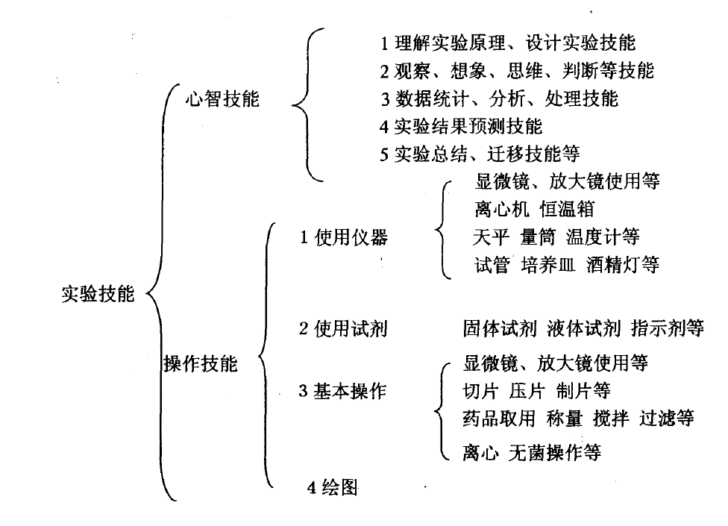
历览近些年生物高考试题，表现出的特点一是实验题的比例稳步增加，超过实验课在生物课程中的课时比例；二是实验取材依托现行教材的主干知识和基本实验；三是考查形式多样；四是注重创新能力考查。而传统的实验思路与课堂教学方法难以有效提高学生实验技能，实验能力薄弱成为制约考生得分的一个重要因素，如何有效提高学生的实验技能已是当务之急。分析近些年的高考试题可以看出，实验试题所占比分较大，而且是以考察学生的能力为目标。实验的考察试题材料背景丰富，动作技能、心智技能和创新能力都在考察范围之内。对实验能力的考察已经逐步的由了解实验原理、明确实验目的、掌握试验方法与步骤、分析实验现象、得出实验结果过渡到能够根据实验目的，科学设计实验程序，合理利用实验材料，得出科学结论。实验的题型包括：实验改错或实验改进（如2002全国理综）；根据实验现象分析实验过程，解释原因，得出结论（2002天津理综，2003全国理综）；分析实验数据、图标，得出实验结论（2002年广东、河南、广西）；完成实验设计，预测实验结果，得出结论（2004全国理综）；综合类实验题。
综上所述，无论是从素质教育还是从应试教育的角度进行考虑，实验教学都是常规教学的必要且重要环节，借助于常规教学可以从以下方面进行能力的培养：
一、通过日常实验教学，培养学生实验基本能力
对学生基本实验能力的培养，主要渗透在日常的实验教学中，非一日之寒。新课学习过程中注重要求学生从实验原理、实验目的、实验材料、实验步骤、实验结果及分析、实验结论等方面进行整体学习，并在动手操作中将理论学习转化为实际操作，在实践中掌握知识。
二、通过研究性学习，培养学生实验的设计能力
研究性学习中的实验不同于演示实验和分组实验，因为选题来自于生活和学习活动，课本上找不到现成的方案，所以实验前必须进行方案设计，有必要让学生熟悉实验设计的基本思路。可以通过讲座和案例分析的方法，让他们学习、内化，模仿设计思路。学生自行设计的实验方案可能存在不足，通过实施操作，在操作过程中加以合理的修改，使实验方案系列化、实验器材通用化、实验态度科学化。修改实验方案是实验设计的一项非常重要的内容，能培养学生的意志。
三、通过教材实验学习，培养学生分析问题的能力
新教材突出了创新精神和实验能力的培养，在高考中同时得到了体现。随高考的不断改革，高考对生物学实验有了更高的要求。2007年高考生物学科考试说明(新课程版)明确指出：考生应能对实验现象和结果进行解释和分析，应理解探索性实验的一般方法,能够制订课题研究的初步计划。从近几年高考实验题题型的变化来看，理科综合能力测试越来越突出实验的高层次考查，即注重对学生的知识迁移能力的考查，侧重考查学生对实验进行设计、分析和评价的能力己，其中分析和设计型实验题是实验考查的最高层次，这一类试题能较全面地考查学生的实验知识和基本技能，分析问题和解决问题的能力以及创造能力。由此可见,实验分析能力既是学生对基本实验知识和技能的具体体现，同时也是实验设计的基础。在中学生物实验教学中帮助学生适应现行新高考模式的要求，也是我们中学生物学教师应该重视的问题。
四、通过实验教学，培养学生的抽象思维能力
教师应针对如何培养学生的思维能力设计相应的问题，让学生带着问题去实验、去思考。要做好这一点，教师首先要对实验的关键步骤深入挖掘，提出问题，这些问题教材上是没有现成答案的，必须通过亲自实验观察、动脑才能得出结论。这样学生带着问题去观察，有目的地去思考，从而提高学生的观察思维能力。
待学生的实验水平达到一定程度后，要从实验的分类和实验的方法等方面对学过的实验加以比较、总结和归纳，这一点在高三的复习中尤为重要。在高三的实验复习中，首先把教材中科学家的经典实验进行复习总结，这些经典实验主要为了解决什么问题？实验的设计思路是什么？用了什么技术手段？通过对这些实验的复习总结，找出科学研究的一般规律，如提出问题——解决问题——再提出问题——再解决问题——反复验证结果——得出结论，这样做既巩固了知识，又提高了学生的科学素养。然后把教材中的常规实验进行分类，如分为观察鉴定类、生理生化设计类、调查收集类。一些常规实验方法、技术仪器，如显微镜使用、制片技术，让学生回忆哪些实验采用过，如研磨、过滤、纸层析法，又有哪些实验采用过，进行归纳总结，涉及到控制变量的实验又有哪些？还可以让学生在实验名称、原理甚至目的要求中寻找要控制的变量，理清实验设计的思路。新教材大纲对生物实验的考察要求“学会科学观察和实验方法，初步学会提出问题、做出假设、设计并进行实验、分析和处理实验数据，作出合理的结论。”目前高考中的生物实验题大多要求学生能够设计简单的实验，这就要求学生要有扎实的实验基本功，又要有较强的探究精神和创新能力，这些能力要靠平时在学习过程中逐渐养成。

